Карточка рыболовного участка № 99
Административно-территориальный район, город | г. Шахтерск, в пределах населенного пункта  г. Шахтерск
Карта-схема расположения водного объекта | 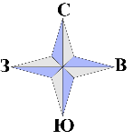  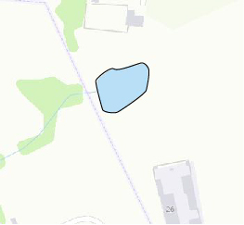  99
Наименование рыболовного участка, его местоположение | Пруд объёмом 8,5 тыс. м ³ расположенный на  б. Молодецкая, б.р. Крынка
Площадь рыболовного участка (длина, если рыболовный участок расположен вдоль русла реки) | Площадь 0,55 га
Цель использования рыболовного участка (вид осуществляемого рыболовства) | Прибрежное (промысловое) рыболовство и/или любительское и спортивное рыболовство
Границы рыболовного участка, в том числе по точкам, указанным в географических координатах | Описание последовательного соединения точек: от точки 1 до точки 5 по береговой линии, от точки 5 до точки 1 по береговой линии водного объекта.
Географические координаты | №1: 48.031669, 38.472663  №2: 48.031996, 38.472582  №3: 48.032160, 38.473269  №4: 48.031867, 38.473355  №5: 48.031667, 38.472971
Номер в государственном водном реестре | № 120

